Je joue avec les mots : rythme et poésie

- Colorie autant de ronds que de fois où tu frapperas dans les mains pour dire le mot.

écolier | bricolage | devoir
botte | potager | potiron
directeur | gomme | cahier
stylo | légume | plumier
institutrice | école | matelot

- Entoure les mots où tu frapperas 3 fois dans les mains pour dire le mot.
classe pantalon pomme champignon

bicyclette natation menu lecture septembre

- Pour chaque prénom, entoure l’image des mots qui riment avec lui.
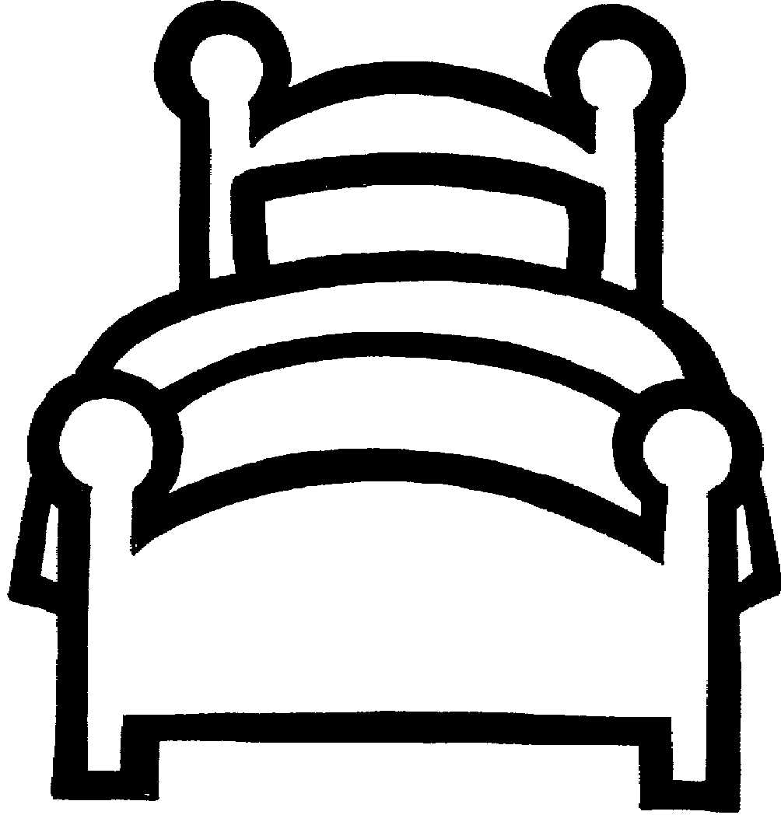
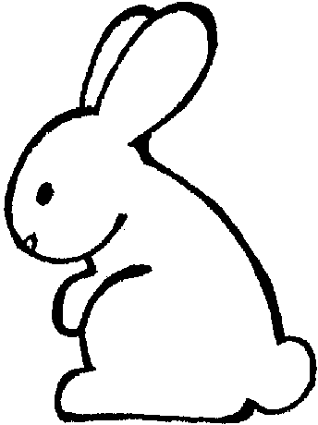

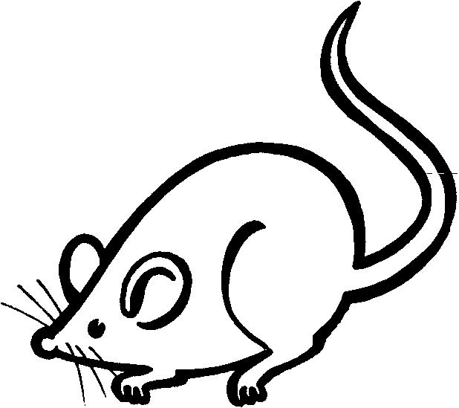
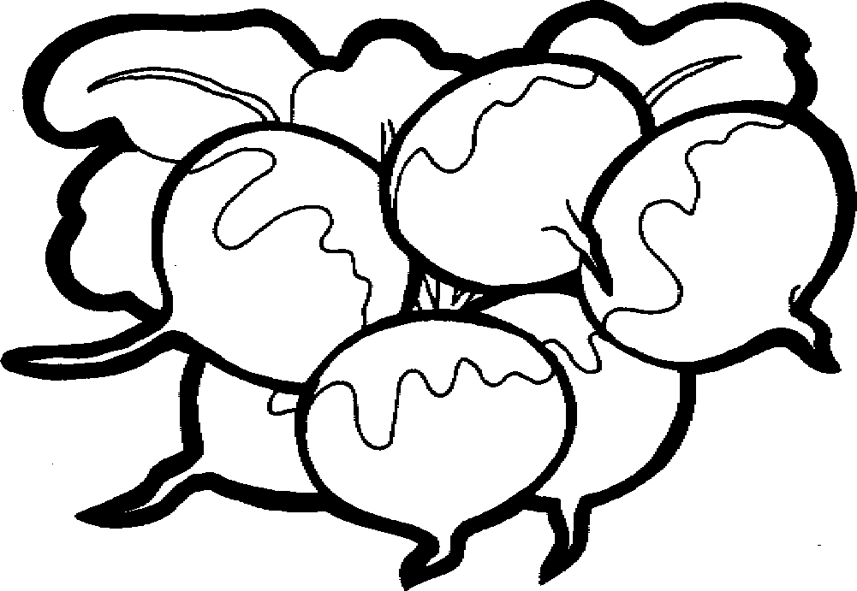
Tiffany :

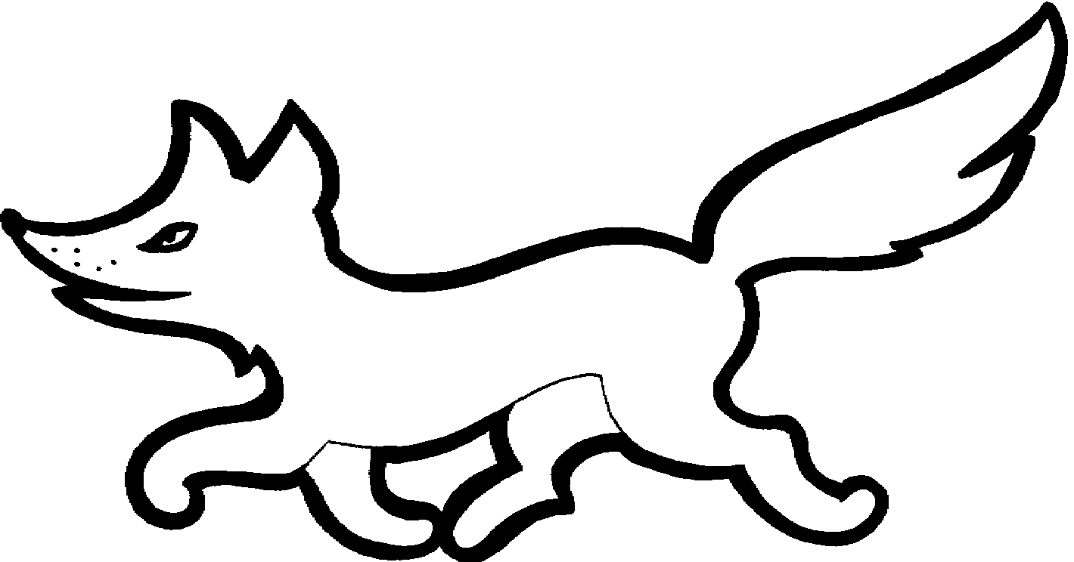

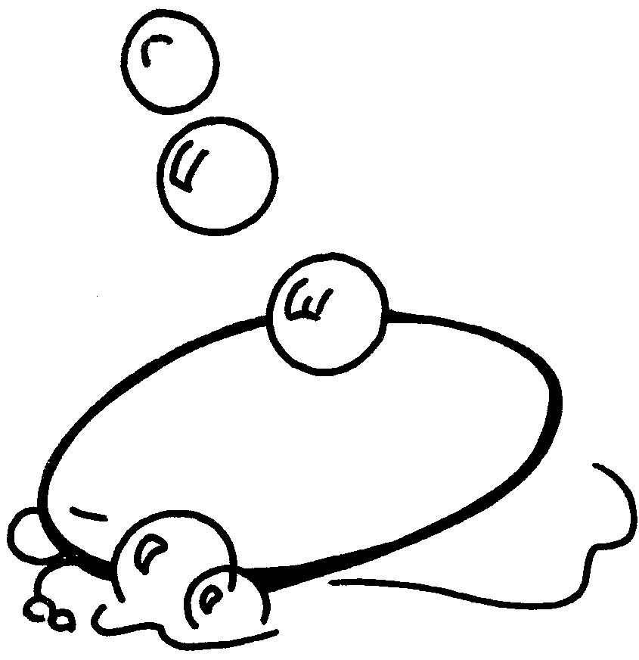


Manon :

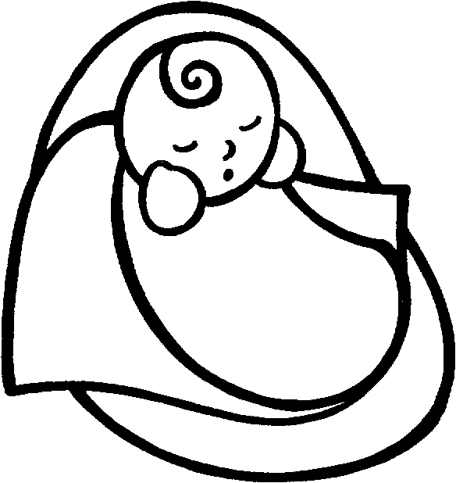
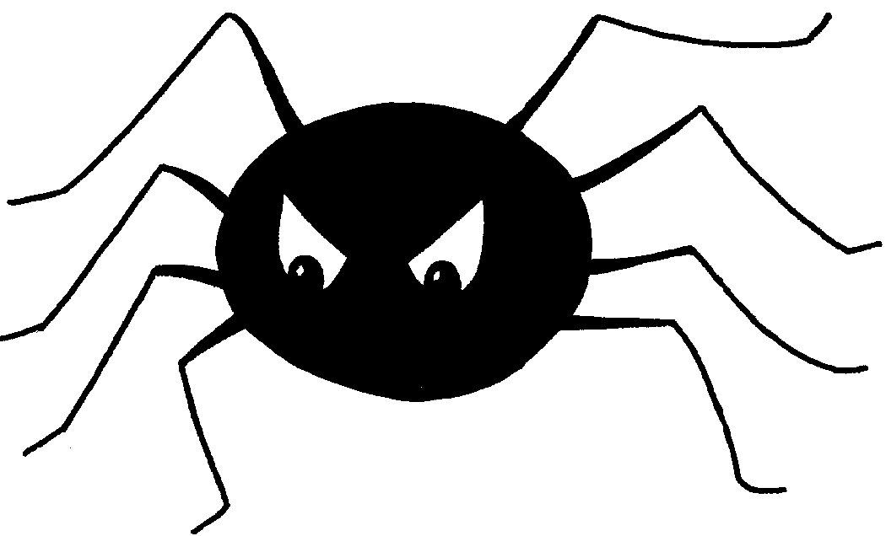
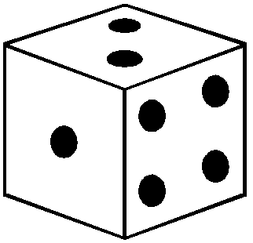
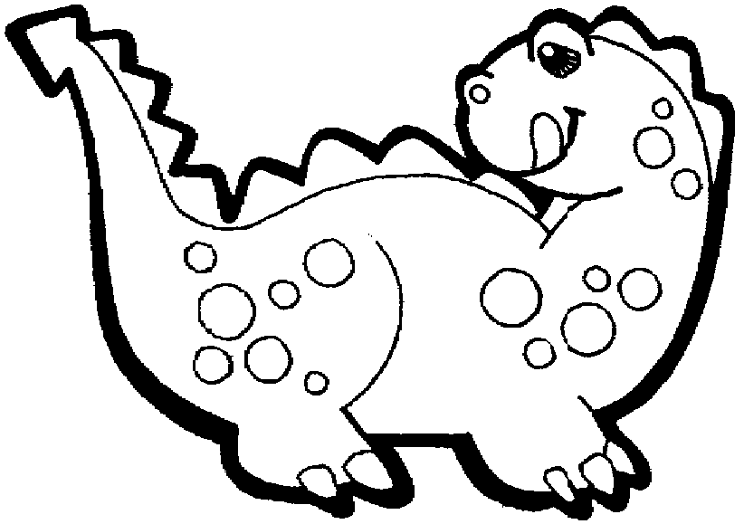
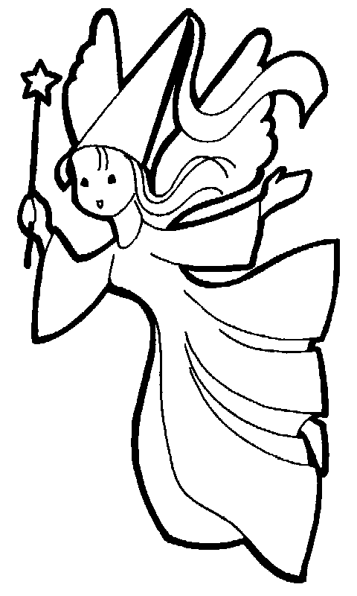
Circé :


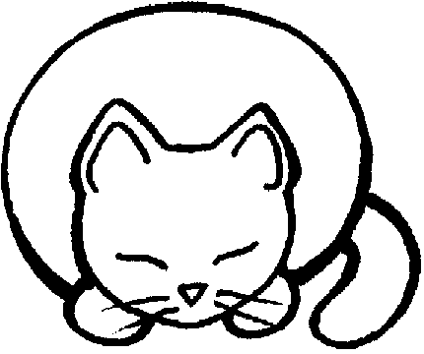
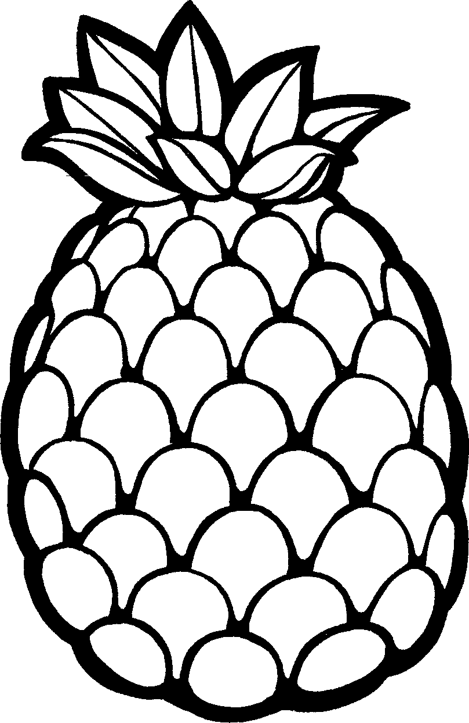

Johanna :

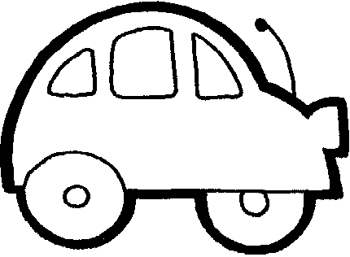


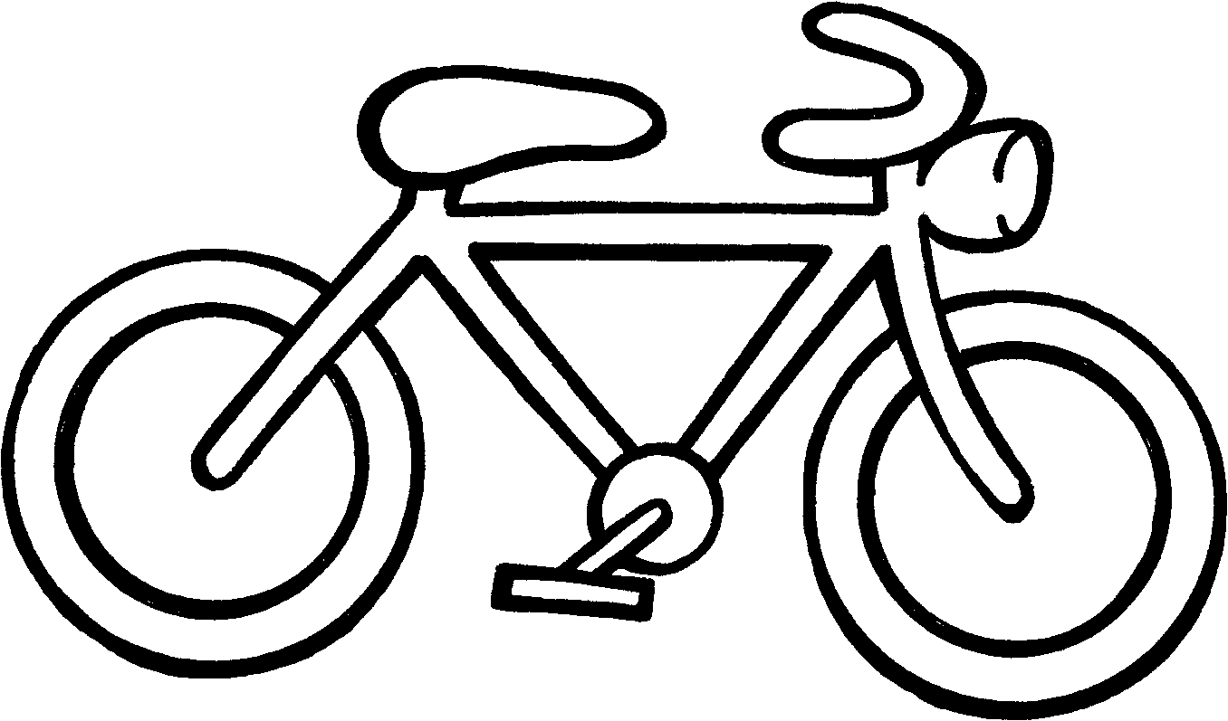
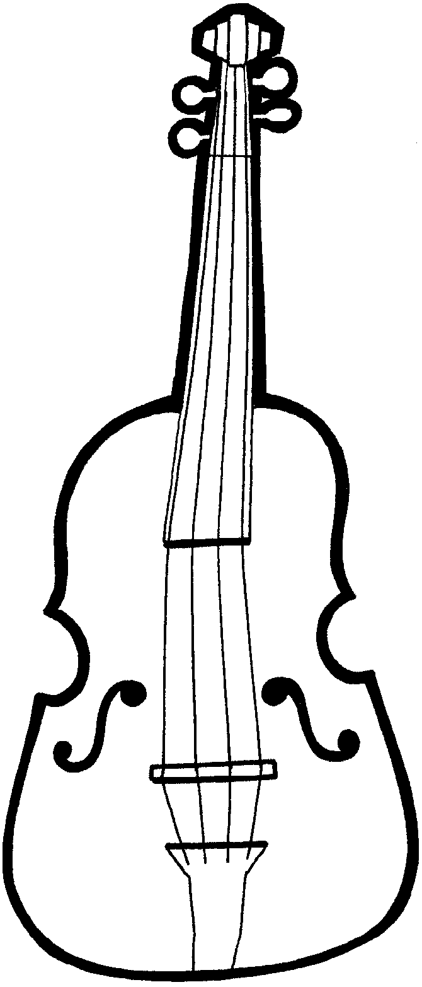
Arno :
abricot

- Relie les images des 2 mots qui finissent par le même son (qui riment).

 | 
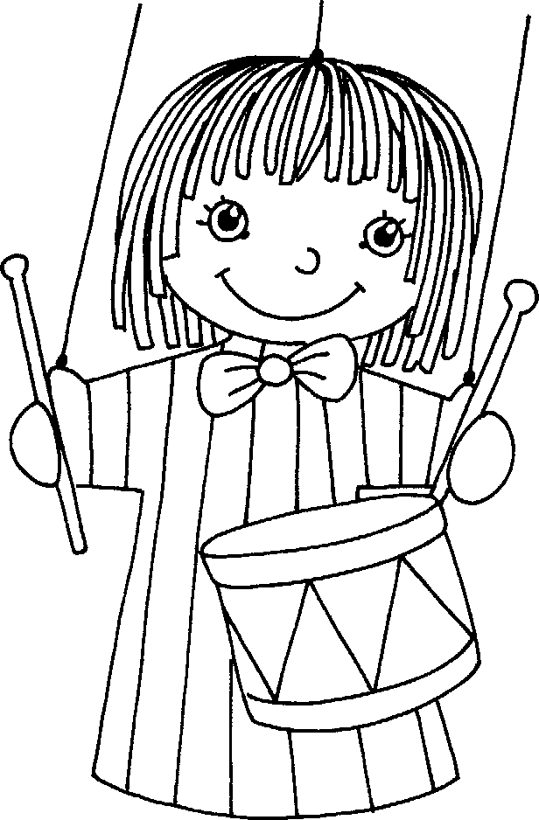 | 
 | 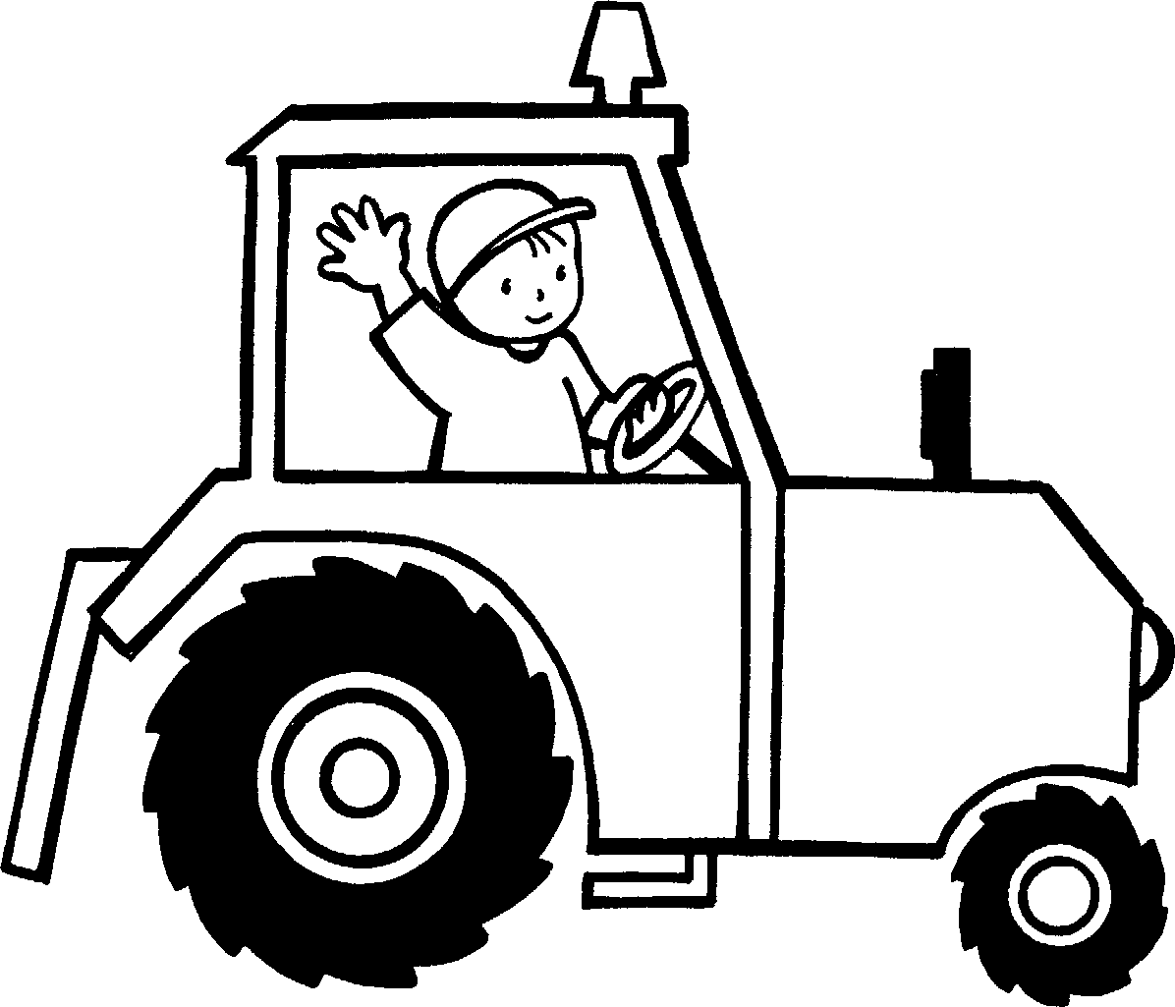
 | 
 | 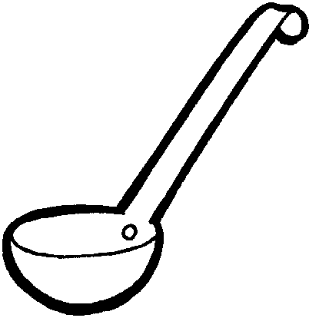
 | 
 | 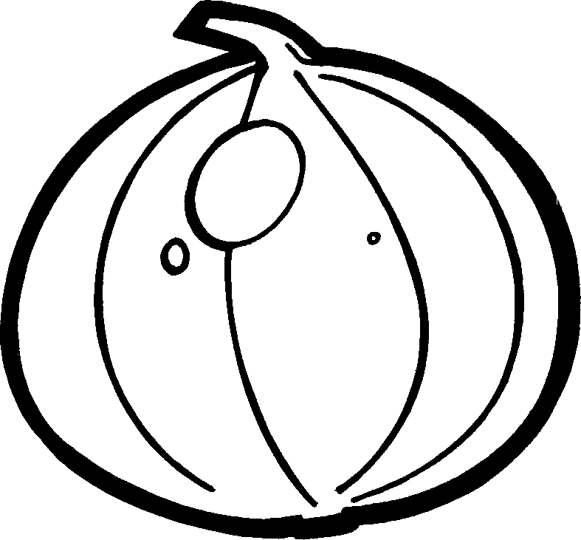
- Recopie le mot qui rime avec le prénom de chaque phrase.

- Christine aime faire la -----------------------------------

- Julien rêve de devenir un grand -------------------------

- Circé s’amuse dans le -------------------------------------

- Manon adore les -------------------------------------------

- Arno fait parfois le ----------------------------------------

- La voiture de Logane tombe toujours en ------------------

- Cédric nous énerve avec ses -------------------------------

- Sébastien a adopté un petit ---------------------------------

tics sot pré chien coquine bonbons
musicien panne

- Ecris le prénom qui rime dans chaque phrase.

- -------------------------------- nourrit son canari.
- ------------------------------- parle à ses poissons.
- ------------------------------- n’a peur de rien.
- ------------------------------- roule sur son nouveau vélo.
- ------------------------------- câline le bébé.
- ------------------------------- s’est fait piquer par un moustique.
- ------------------------------- range ses jouets dans la manne.
- ------------------------------- a oublié toutes ses affaires.
- ------------------------------- n’est pas un coq.

Pierre Manon Roch Circé Arno Tiffany
Julien Cédric Logane

- Relie les 2 morceaux de phrases qui riment entre eux.

Avec mon copain, | se dresse la grue.
Au bout de la rue, | se cache un limaçon.
Avec son chapeau, | attrape un rat.
Sous un champignon, | je nettoie la poire.
Regarde le chat qui | je chasse le lapin.
Avec mon mouchoir, | il se trouve tout beau.

- Complète les phrases en choisissant l’étiquette qui rime.

- La poupée joue du tam-tam ------------------------------------------------------------------------------------------------------------------------------------------

- Le ballon roule ----------------------------------------------------------------------------------------------------------------------------------------------------------

- Je t’offre un gros ballon rouge ----------------------------------------------------------------------------------------------------------------------------------------

- Dans le petit bois, les enfants ----------------------------------------------------------------------------------------------------------------------------------------

- Maman lave les abricots et ---------------------------------------------------------------------------------------------------------------------------------------------

qui saute et qui bouge. les range dans un pot.

ramassent des noix. avec un hippopotame. et tout s’écroule !

